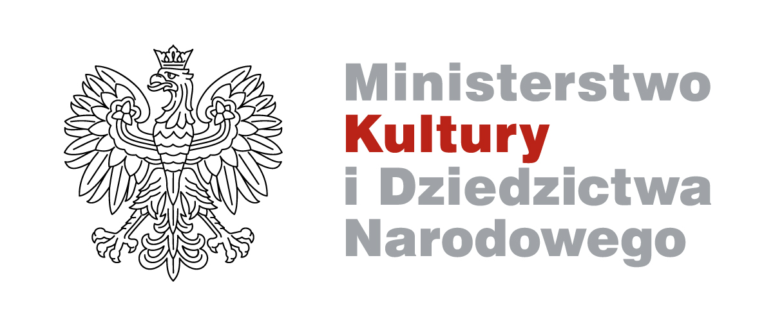

Nowe arcydzieła na Wawelu. Brueghel i Heda

Zamek Królewski na Wawelu wzbogacił swoją kolekcję malarstwa o dwa wybitne dzieła sztuki europejskiej. To powstałe w pierwszej połowie XVII wieku cenne kompozycje: Karczma Pod Świętym Michałem Pietera II Brueghla oraz Martwa natura Willema Claesza Hedy. Pozyskane dzięki mecenatowi państwa ze zbiorów prywatnych w Paryżu obrazy to pod względem wartości największy zakup dzieł malarskich w powojennej historii Wawelu.

Burzliwa historia wawelskich zbiorów

Polscy królowie, gromadząc dzieła najznakomitszych twórców europejskich, uczynili z Wawelu historyczne centrum kolekcjonerstwa. Szczególnie cenili sobie malarstwo włoskie oraz północnoeuropejskie – dzieła należące do tego kręgu kulturowego gromadzili już ostatni Jagiellonowie, a następnie Zygmunt III Waza i Władysław IV. Zbiory królewskie w ciągu wieków uległy jednak zniszczeniu i rozproszeniu.
Kształtowanie wawelskiej kolekcji muzealnej rozpoczęło się z końcem XIX stulecia i było kontynuowane po odzyskaniu przez Polskę niepodległości. W latach dwudziestych XX wieku na Wawel zostały przekazane kolekcje Jerzego Mycielskiego i Leona Pinińskiego. Niestety zbiory Zamku poniosły szczególnie bolesne straty podczas II wojny światowej, zwłaszcza dotyczyło to sztuki dawnej, w tym malarstwa holenderskiego i flamandzkiego.

Spektakularne wzbogacenie zamkowej kolekcji

Współcześnie wawelskie zbiory są stale rozbudowywane i uzupełniane dzięki darowiznom oraz zakupom na aukcjach i od osób prywatnych, co wynika z aktywnej polityki kolekcjonerskiej Zamku. – Powiększaniu zbiorów towarzyszy zawsze dbałość o walory artystyczne i historyczne obiektów. Wnikliwie śledzimy rynek aukcyjny oraz kolekcjonerski, szukając eksponatów, które nawiązują do kolekcji królewskich, pozwalają odtworzyć atmosferę dawnych wnętrz monarszej rezydencji i mogą w znaczący sposób wzbogacić wawelskie zbiory. Nowe nabytki idealnie wpisują się w ten kontekst i stanowią integralne uzupełnienie naszej kolekcji – mówi dyrektor Zamku Królewskiego na Wawelu prof. Andrzej Betlej.
Pozyskanie obrazów było wynikiem długich poszukiwań na rynku sztuki i wykorzystania budowanych przez lata kontaktów w europejskim środowisku muzealników. – Nabycie tych wyjątkowych dzieł było możliwe dzięki mecenatowi państwa i dotacji celowej MKiDN oraz Kancelarii Prezesa Rady Ministrów. Był to okazyjny zakup, ponieważ oba nabytki mają wielką wartość artystyczną i są jednymi z najcenniejszych obrazów w polskich muzeach. To spektakularne wzbogacenie zbiorów zamku wawelskiego. Nasza kolekcja dzięki tym nabytkom będzie jeszcze bardziej rozpoznawalna w świecie – Brueghel i Heda na Wawelu to od dziś kolejne dwa ważne powody do odwiedzenia Polski i Krakowa. Jestem przekonany, że wielu miłośników malarstwa zdecyduje się na przyjazd do naszego miasta, by je podziwiać na własne oczy – dodaje Andrzej Betlej.

Zakupione przez Zamek Królewski na Wawelu obrazy to dzieła jednych z najwybitniejszych siedemnastowiecznych malarzy niderlandzkich, powstałe w najlepszych latach ich twórczości. W zbiorach wawelskich nie było dotąd żadnych prac autorstwa Hedy ani któregokolwiek z Brueghelów – z wyjątkiem niewielkiego obrazu przypisywanego hipotetycznie Pieterowi II Brueghlowi. Oba dzieła mają udokumentowane pochodzenie od końca XIX wieku. Zakupione obrazy będą jednymi z najcenniejszych w liczącej około stu dzieł zamkowej kolekcji malarstwa niderlandzkiego (znaczną część z nich można oglądać na trwającej właśnie w Zamku wystawie Nie tylko Bruegel i Rubens. Malarstwo Niderlandów na Wawelu).
Nabytki zostaną w najbliższym czasie zaprezentowane w Sali Senatorskiej, a następnie będą eksponowane w komnatach królewskich – obok arrasów Zygmunta Augusta i wspaniałych obrazów włoskich z kolekcji Lanckorońskich.

Jedno z najważniejszych dzieł Pietera II Brueghla

Pieter II Brueghel (1564/1565–1637/1638) zasłynął jako kopista i naśladowca kompozycji sławnego i wybitnego ojca, Pietera I Bruegla. – „Karczma Pod Świętym Michałem”, mimo że utrzymana w Brueglowskiej manierze, stanowi jednak jego oryginalne dzieło, w którym nie odwołuje się do żadnej ze znanych prac ojca. Zaprezentował tu indywidualny styl, bogactwo inwencji i zamiłowanie do szczegółu – mówi dr Joanna Winiewicz-Wolska, kurator zbiorów malarstwa Zamku Królewskiego na Wawelu. – Oczami artysty obserwujemy scenę rozgrywającą się przed karczmą – oddane z kronikarską dokładnością codzienne życie flamandzkiej prowincji. To jedna z kilku różniących się szczegółami wersji tej kompozycji, ma jednak najwyższy spośród nich poziom artystyczny
i stanowi jedno z najważniejszych dzieł w dorobku malarza – tłumaczy kuratorka.
Obraz przypuszczalnie powstał między 1619 a 1625 rokiem – sygnatura „Breughel” wskazuje bowiem na późny, dojrzały okres twórczości artysty, który swoje wcześniejsze prace sygnował „Brueghel”. Zmiana pisowni nazwiska była, być może, próbą odróżnienia się od twórczości słynnego ojca. Obraz został opublikowany w monografii artysty.

Heda, czyli portret przemijania

Martwa natura Willema Claesza Hedy (1594–1680), utrzymana w szarozielonej tonacji, przedstawia kompozycję kosztownych, lśniących naczyń srebrnych i szklanych. Działający w Haarlemie artysta specjalizował się w malowaniu tzw. śniadań (ontbijtjes), znanych również jako monochrome banketjes. Obrazy te służyły nie tylko dekoracji jadalni, ale symbolizowały także przemijanie, nietrwałość rzeczy, ulotność bogactwa. Kompozycja powstała w okresie, na który przypada większość najlepszych prac Hedy – są to lata trzydzieste i czterdzieste XVII wieku. Malarz zwykle sygnował i datował swoje obrazy – wiadomo, że w 1637 powstało dziewięć znanych dziś martwych natur, które znajdują się w renomowanych kolekcjach na całym świecie. Martwej natury o tak wysokiej klasie artystycznej jeszcze na Wawelu nie było. Obraz nie był dotąd publikowany – jest to więc ważne odkrycie na światowym rynku sztuki.

Obrazy zostały zakupione do zbiorów Zamku Królewskiego na Wawelu z dotacji celowej Prezesa Rady Ministrów RP oraz Ministra Kultury i Dziedzictwa Narodowego.

*****

Kontakt dla mediów:
Paweł Doś
Rzecznik prasowy Zamku Królewskiego na Wawelu
tel. 519 688 998
pawel.dos@wawelzamek.pl
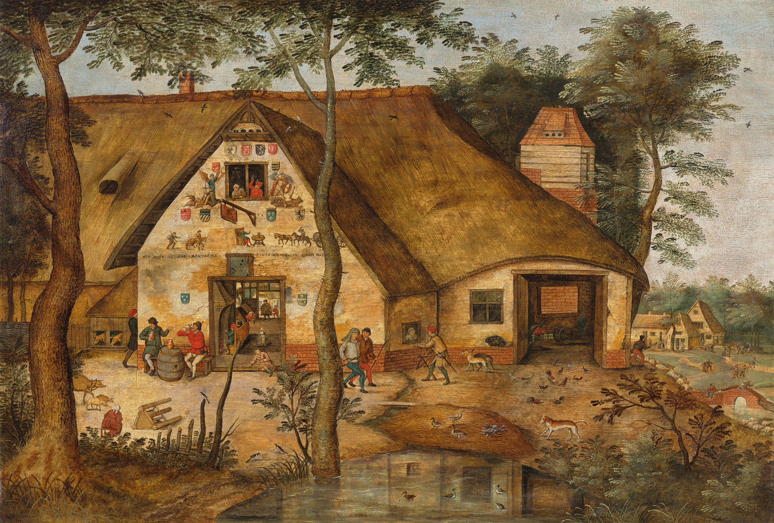

Pieter II Brueghel (Breughel), Karczma Pod Świętym Michałem, 1619–1625, olej na drewnie,
52 x 76,5 cm, sygnowany w dolnym lewym narożniku: P. BREUGHEL

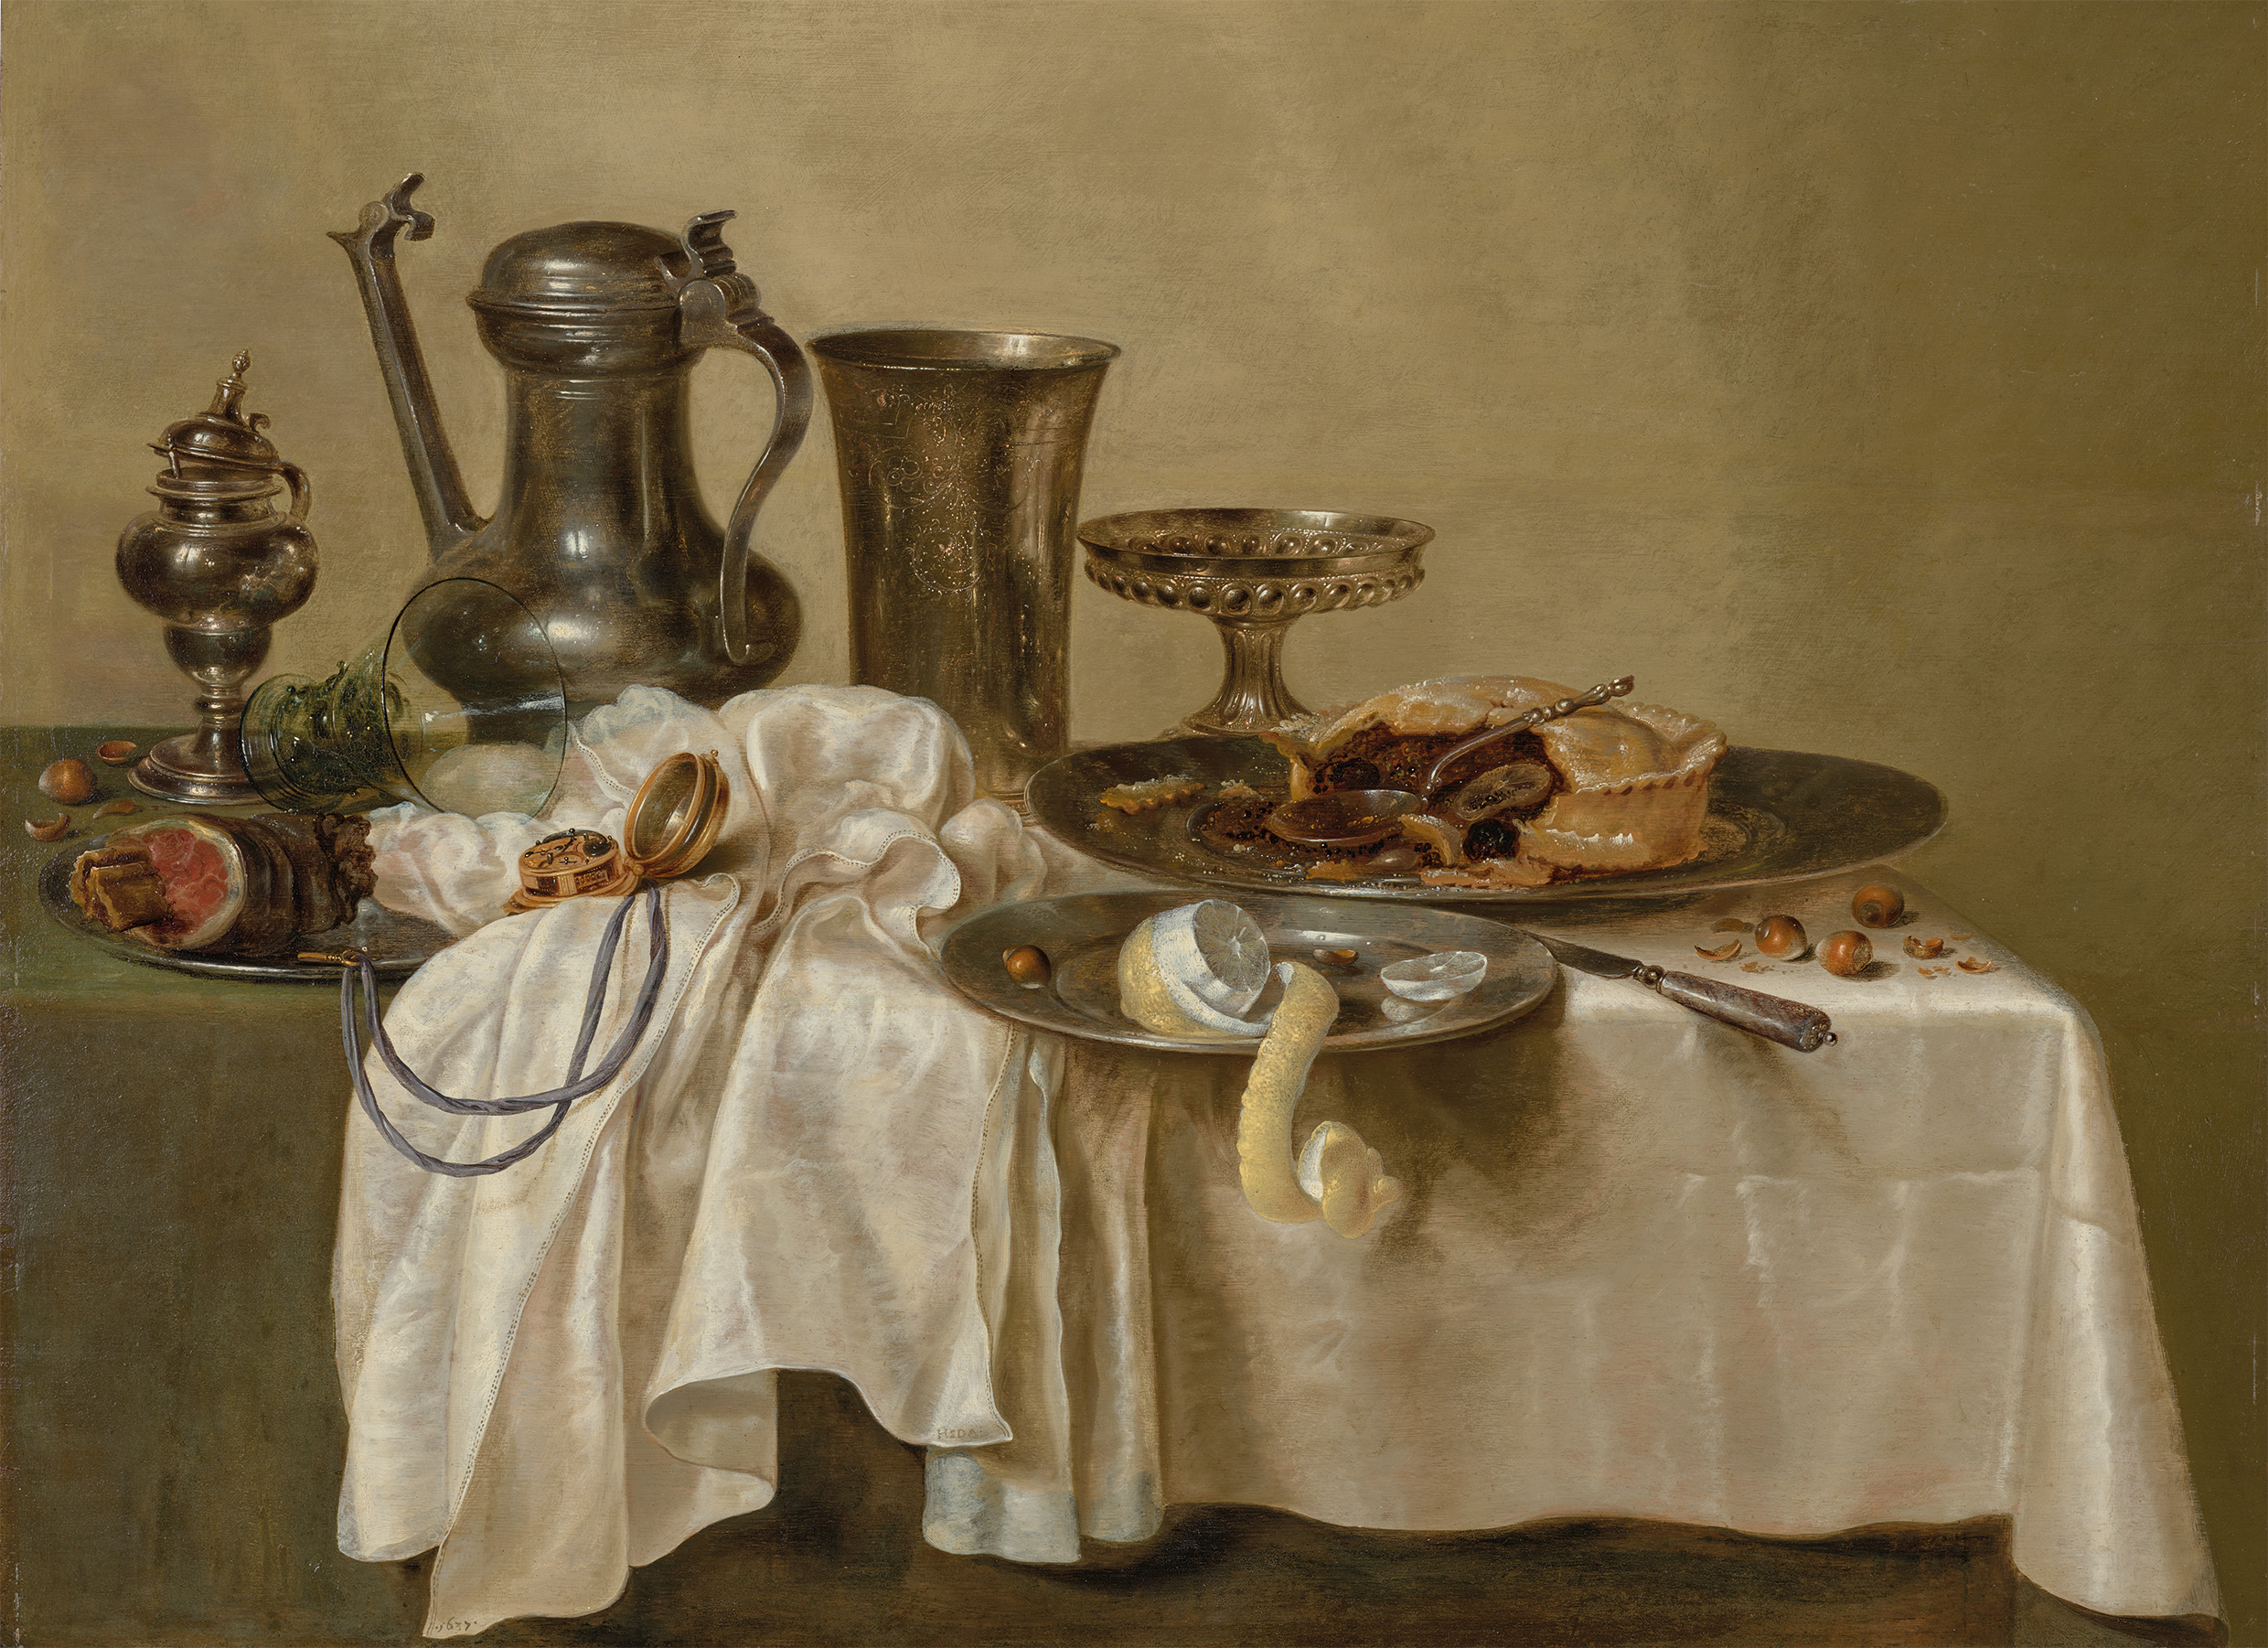

Willem Claesz Heda, Martwa natura, 1637, olej na drewnie, 62 x 84 cm,
sygnowany u dołu pośrodku (na brzegu obrusa): HEDA; na lewym brzegu data: 1637

